Documento de Caso de Prueba
Zahid Galicia · Sprint 4 PBL · Sprint 10 Azure

1. Datos generales
Campo | Valor | Campo | Valor
ID de la prueba | CP-PBL30-UT-01 | Fecha de ejecución | 04/11/2026
Nombre de la prueba | Validación unitaria del esquema | Responsable (tester) | Zahid Galicia
Proyecto / Sistema | INEO Enfermería | Versión / Build | 8f4c0c5 · contrato v1
Módulo / Funcionalidad | Contratos web API PBL-30 | Ambiente | ☒ Desarrollo local sintético
Requerimiento asociado | REQ-16 / PBL-30 | Prioridad | ☒ Alta

2. Clasificación
Nivel de prueba | Tipo de prueba
☒ Unitaria UT | ☒ Funcional ☒ Regresión
Técnica: ☒ Caja blanca | Ejecución: ☒ Automatizada

3. Descripción
Campo | Detalle
Descripción | Validación de JSON Schema 2020-12 y contrato de errores.
Objetivo | Detectar esquemas inválidos y tipos o campos incompatibles.
Precondiciones | Python, pytest y jsonschema; contrato v1 disponible. Sin HTTP.
Datos de prueba | Error sintético válido; null, arreglo, error numérico y campo ausente.

4. Pasos de la prueba
# | Acción | Resultado esperado | Resultado obtenido | ✓ / ✗
1 | Validar definición del esquema | Esquema bien formado | 1 caso aprobado | ✓
2 | Validar error textual | Objeto aceptado | 1 caso aprobado | ✓
3 | Enviar null y arreglo al validador | ValidationError | 2 casos aprobados | ✓
4 | Enviar error numérico y campo ausente | ValidationError | 2 casos aprobados | ✓
5 | Revisar reporte UT JUnit | 6 aprobadas y 0 fallos | 6 aprobadas y 0 fallos | ✓

5. Resultado
Campo | Detalle
Resultado final | ☒ Aprobada
Evidencias (capturas, logs) | evidence/sprint10-ut.xml  Vista del reporte real de ejecución  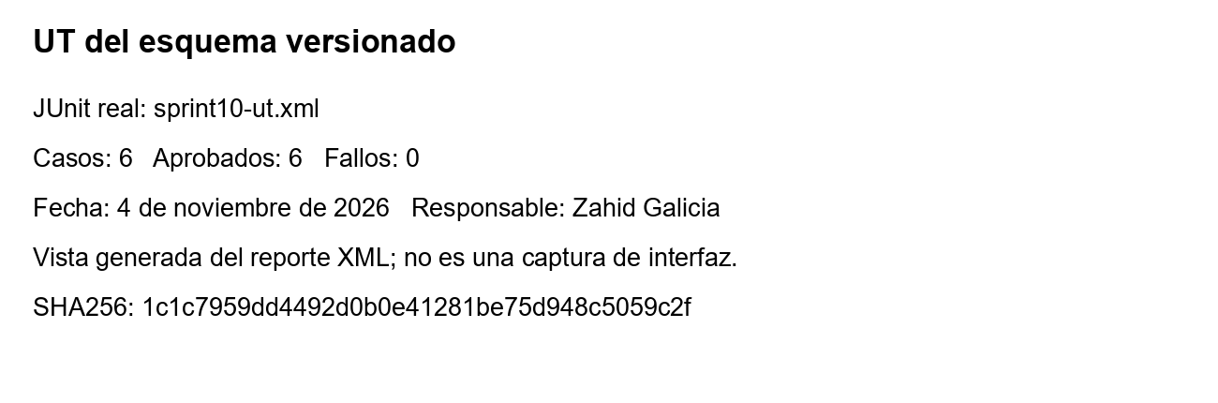
Defecto reportado (ID) | Sin defecto abierto en este caso.
Severidad del defecto | No aplica
Observaciones | Prueba unitaria del validador. Regresión complementaria: 156 casos del proveedor y 8 del consumidor aprobados en reportes separados. No certifica aceptación operativa.
Ejecutado por (nombre y firma) | Revisado por (nombre y firma)
Zahid Galicia  Firma pendiente | Pendiente de revisión y firma del responsable

Documento de Caso de Prueba
Zahid Galicia · Sprint 4 PBL · Sprint 10 Azure

1. Datos generales
Campo | Valor | Campo | Valor
ID de la prueba | CP-PBL30-SIT-01 | Fecha de ejecución | 04/11/2026
Nombre de la prueba | Contrato cliente web API y MongoDB | Responsable (tester) | Zahid Galicia
Proyecto / Sistema | INEO Enfermería | Versión / Build | 8f4c0c5 · contrato v1
Módulo / Funcionalidad | Contratos web API PBL-30 | Ambiente | ☒ Desarrollo local sintético
Requerimiento asociado | REQ-16 / PBL-30 | Prioridad | ☒ Alta

2. Clasificación
Nivel de prueba | Tipo de prueba
☒ Integración SIT | ☒ Funcional ☒ Regresión
Técnica: ☒ Caja negra | Ejecución: ☒ Automatizada

3. Descripción
Campo | Detalle
Descripción | Cliente Axios y sparkService reales contra Flask y MongoDB local real.
Objetivo | Comprobar login, contratos de lectura y rechazo de solicitudes sin sesión.
Precondiciones | MongoDB local 27029; API sintética 5029; RUN_CONTRACT_SIT=1. Base exclusiva.
Datos de prueba | ineo_test_contract_sprint10; admin.test; pacientes SINTETICO. Clave de sesión generada en memoria.

4. Pasos de la prueba
# | Acción | Resultado esperado | Resultado obtenido | ✓ / ✗
1 | Iniciar sesión sintética | HTTP 200 y token string | Cumplido | ✓
2 | Consultar pacientes | HTTP 200, groups y pagination | Cumplido | ✓
3 | Consultar estudios y Analytics | HTTP 200 y objetos JSON | Cumplido | ✓
4 | Consultar overview, resultados y estados Spark | Cuatro tipos, versión 1.0 y campos tipados | Cumplido | ✓
5 | Eliminar sesión y repetir solicitudes | Pacientes y Spark rechazan con 401 | Cumplido | ✓

5. Resultado
Campo | Detalle
Resultado final | ☒ Aprobada
Evidencias (capturas, logs) | evidence/sprint10-sit.xml  Vista del reporte real de ejecución  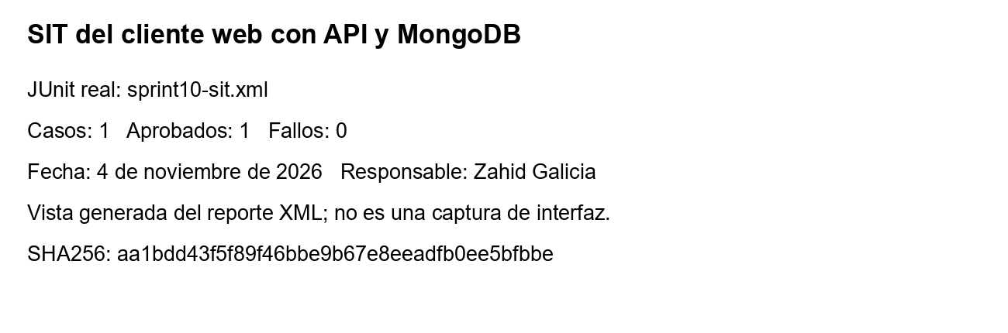
Defecto reportado (ID) | Sin defecto abierto en este caso.
Severidad del defecto | No aplica
Observaciones | Un escenario integrado aprobado. API en modo lightweight; no se ejecutan trabajos analíticos en este caso. MongoDB nativo con archivos reducidos; esta ejecución no valida aprovisionamiento Terraform ni rendimiento.
Ejecutado por (nombre y firma) | Revisado por (nombre y firma)
Zahid Galicia  Firma pendiente | Pendiente de revisión y firma del responsable

